Main()函数及相关函数测试

测试目的
为了验证main()函数及相关函数模块对于http://m.sohu.com 该网站备份的有效性、准确性，编写本测试文档，得出测试结果，为后期对这些模块修改、完善提供和依据。

测试过程

2.1 测试是否生成所需目录
按照要求，系统在备份时，需要将所备份的文档保存在本地的指定目录，在main()函数中，当调用main()函数时，需要先创建一个目录。
测试用例：
dir='d:\\'+str(time.strftime("%Y%m%d%H%M%S", time.localtime()))
os.makedirs(dir)
测试结果：
当main()函数执行这两条语句时，我们发现在电脑 d 盘创建了一个文件夹：
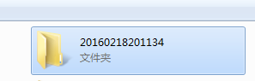，文件夹的名字为系统当前时间。

2.2 测试getHtml()
该函数主要是读取网页内容。
测试方法：
在进行测试时，我们可以在该函数中加入一个输出语句：
Print content,同时，我们用浏览器打开网页，查看网页源文件，进行比较。
测试结果：

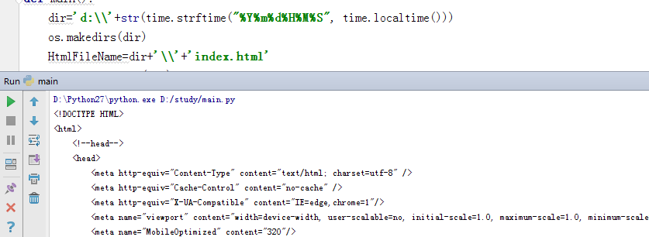

2.3 测试是否生成网页文件
按照要求，我们将爬取网页源代码，在目标文件夹下生成一个名为index.Html的文件。
测试用例：
执行main()函数，及
HtmlContent=open(HtmlFileName,'w')
HtmlContent.write(content) #写入数据
HtmlContent.close() #关闭文件
测试结果：
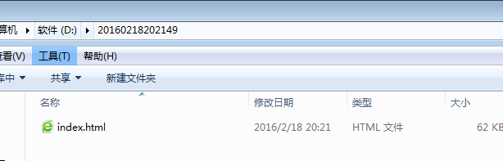
在d盘的指定目录下生成了一个html文件。

2.4 测试getImag()
该模块主要是爬取网页中图片连接地址，进而将图片下载到本地。
测试用例：
- reg = r'src="(.+?\.jpg)"' 匹配jpg格式的图片
- reg = r'<img[^>]* src=[\"\']([^\"\']*)[\"\'][^>]*>' 匹配所有格式的文件
测试结果：
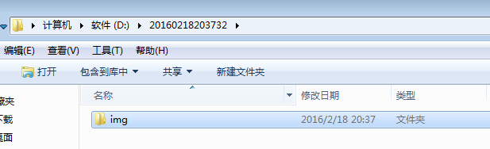
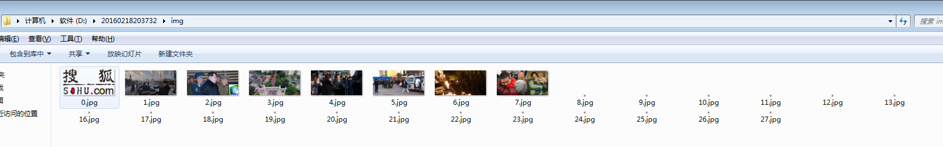
在D盘20160。。。这个文件夹下，生成了一个img文件夹，下面存放着网页图片。

2.5 测试getCss()
该模块主要是将css文件保存到本地。
测试用例：
reg = r'href="(.+?\.css)"'匹配css文件
测试结果
执行main()函数，
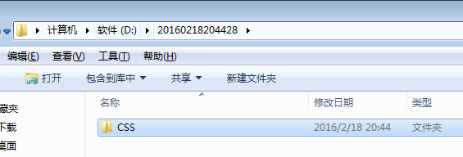
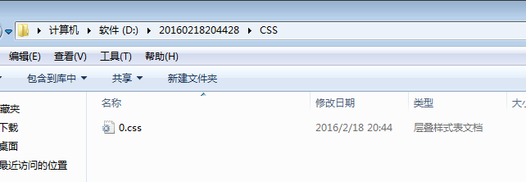

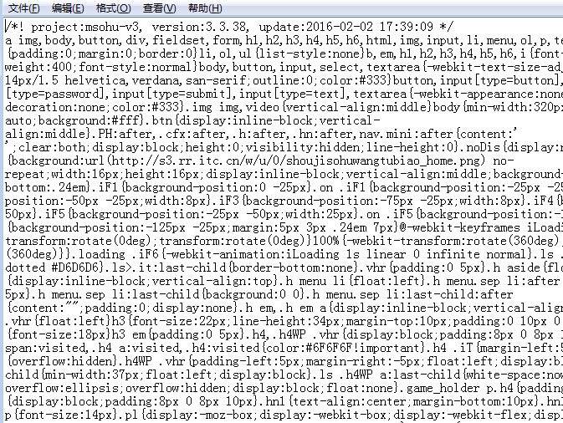
在D盘2016。。。目录下生成了一个CSS文件夹，在这个文件夹下有一个css文件，用记事本打开如上如所示，确实为层叠样式表 。

2.6 测试getJs()
该模块主要是爬取网页js代码，然后备份到本地。
测试用例：
reg = r'(?:<script(.*)>)(.*?)(?:</script>)' 匹配js代码
测试结果：
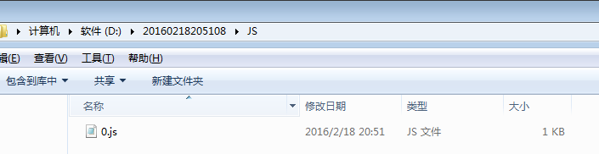
在D:\20160218205108\JS 目录下有个js文件，用记事本打开这个文件，如下：
，发现只是保存了部分js代码，说明正则表达式有问题。

3、测试结论
经过测试，getHtml()/getCss()/grtImag()这几个模块满足需求，getJs()这个模块只保存到了部分JS代码，需要进一步完善。

